济南市钢城区艾山街道城子坡片区城市更新项目产业研发中心项目（二期）工程总承包（EPC）项目

塔式起重机拆除专项施工方案

目录
第一章 工程概况 1
1.1 总体概况 1
1.2 危大工程概况 2
1.3 施工平面布置 2
1.4 施工要求 4
1.5 技术保证条件 6
1.6 周边环境条件 7
1.7 工程气象、水文地质条件 7
第二章 编制依据 8
2.1 编制依据 8
2.2 适用范围 10
第三章 施工计划 10
3.1 工期计划 10
3.2 主要管理人员准备 10
3.3 技术准备 11
3.4 施工材料、设备准备 12
第四章 施工工艺流程 14
4.1 技术参数 14
4.2 塔吊拆除施工工艺流程 15
4.3塔吊拆除施工要点 15
4.4操作要求 19
4.5安全检查要求 20
第五章 施工安全保证措施 21
5.1 塔式起重机危险源分析、评价及控制措施 21
5.2 危险源安全保证措施 23
5.3 安全生产管理目标、控制指标 24
5.4 组织保障 24
5.5 监测项目 28
5.6 文明施工及环境保护措施 30
第六章 施工管理及作业人员配备和分工 31
6.1 施工管理人员组织机构 31
6.2 施工管理人员及职责 32
6.3 相关人员证件 33
第七章 验收要求 33
7.1 验收标准 33
7.2 塔机拆卸前的检查 33
7.3 验收项目及人员 34
第八章 应急措施 36
8.1 目的 36
8.2 应急救援组织机构 36
8.3 应急小组职责及分工 36
8.4 应急处置程序 38
8.5 事故报告制度 38
8.6 应急救援物资 40
8.7 应急救援路线 41
8.8 应急救援措施 41
第九章 计算书 44
9.1 各型塔式起重机主要部件重量明细表 44
9.2 钢丝绳计算 47
9.3 卡环计算 49
9.4 绳卡计算 50
第十章 附图 51

第一章 工程概况

1.1 总体概况
工程名称：济南市钢城区艾山街道城子坡片区城市更新项目产业研发中心项目（二期）工程总承包（EPC）项目
建设单位：济南民生实业有限公司
勘察单位：济南市政工程设计研究院（集团）有限责任公司
审计单位：永明项目管理有限公司
监理单位：济南齐鲁建设项目管理有限责任公司
设计单位：同圆设计集团股份有限公司
施工单位：中交第二公路工程局有限公司
塔式起重机租赁单位：科技股份有限公司
塔式起重机安拆单位：科技股份有限公司

工程地址：济南市钢城区艾山街道北城子坡村，东临永兴路，北临九龙大街，西侧为产业园Z1规划路，南侧为钢城区消防救援大队。
项目用地性质为商务用地，建设用地面积18030㎡，总建筑面积68980.02㎡，其中地上建筑面积39644.67㎡，地下建筑面积29335.36㎡。项目共计5栋单体，分别为高层办公1#、高层办公4#、独栋办公1#、独栋办公3#、独栋办公4#，层数分别为9F、12F、6F、4F、3F，主要结构类型为框架-剪力墙结构。地上容积率2.2，地下容积率1.63，建筑密度0.29，绿化率15%。具体参数见下表：
项目暂估合同额2.8亿，招标人为济南市民生实业有限公司（由其全资子公司山东钢都置业有限公司实施），联合体成员暂定为中交二公局、同圆设计集团、民生实业下属物料公司。
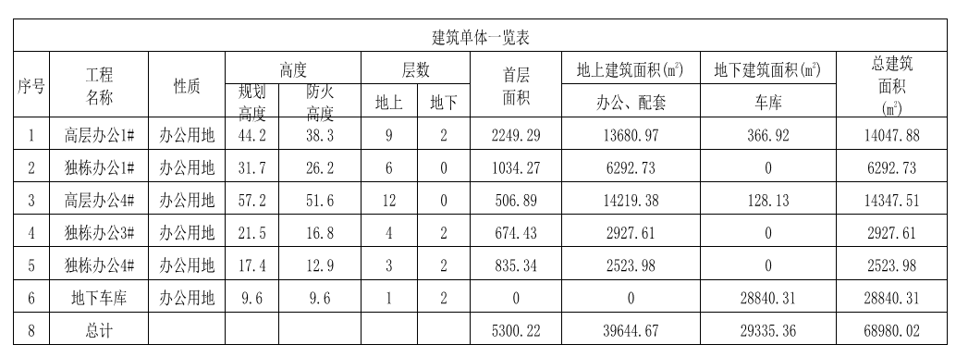

1.2 危大工程概况
本工程塔式起重机械使用、安拆根据住房城乡建设部办公厅关于实施《危险性较大的分部分项工程安全管理规定》有关问题的通知建办质〔2018〕31号管理规定；属于危险性较大的分部分项工程并编制专项施工方案。

1.3 施工平面布置
本工程艾山街道城子坡片区城市更新项目产业研发中心项目（二期）塔机定位总平面图如下。
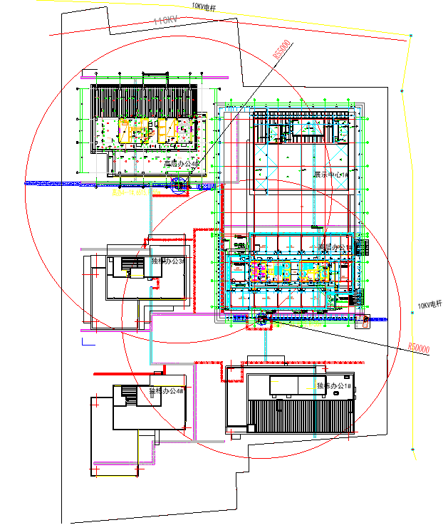
图1.3-1 塔机定位总平面图

1.3.1.3 塔机安装高度
表1.3-1 各型塔式起重机安装高度明细表
塔机编号 | 初次高度（m) | 最终  塔高（m) | 臂长（m) | 大臂方向 | 最小吊重（T) | 最大吊重（T) | 最终附墙道数 | 使用部位 | 备注

2# | 40.1 | 59.7m(21节) | 50 | 东 | 3.1 | 8.0 | 1 | 高层办公1#楼 | 科技
1# | 48.5 | 73.7m(26节) | 55 | 西 | 2.7 | 8.0 | 2 | 高层办公4#楼 | 科技

1.3.2 塔式起重机附着安装参数
表1.3-2 塔式起重机附着安装参数表
塔机编号 | 附着高度m） |  |  |  |  | 备注
塔机编号 | 一道 | 二道 | 三道 | 四道 | 终塔悬臂段长（m） | 备注
2# | 6层顶梁 |  |  |  | 24.9m | 科技QTZ160(H6515)
1# | 6层顶梁 | 10层顶梁 |  |  | 21.9 | 科技QTZ160(H6515)
备注：附着高度以±0.00起算

1.3.3 塔式起重机空间交叉关系

群塔塔位空间关系参数表
序号 | 塔机编号 | 塔机中心距(m) | 大臂重合长度（m） | 大臂净高差（m） | 备注
1. | 1#~2# | 56.21m | 50 | 8.08 | 含臂尖

1.4 施工要求
- 进场人员做好安全教育、并与安拆单位签订安全生产管理协议。
- 混凝土基础周围应修筑边坡和排水设施，并应与基坑保持一定安全距离。
- 混凝土基础强度达到设计要求；并有第三方检测报告。
- 安装前必须取得安监站备案告知回执后才能进场安装；未进行安装告知不能进行安装及拆卸。
- 对辅助安装塔式起重机的汽车吊运行工作情况、位置地质进行检查；安装进场前的道路已作平整夯实，且无车辆或其他阻碍安装作业的障碍物。
- 对安装、拆卸人员所使用的工具、安全带、安全帽等进行检查，不合格者立即更换。
- 对所有安装、拆卸塔式起重机的各机构、各部位、结构焊缝、重要部位螺栓、销轴、卷扬机构和钢丝绳、吊钩、吊具以及电气设备、线路等进行验收检查并填写验收记录、严禁强行作业；对待安装的整机及各部件等进行检查，特别是液压系统、金属机构、机构等。
- 风力在三级及以上时，不得进行升降作业。在作业中风力突然增大达到四级时，必须立即停止，并应紧固上、下塔身各连接螺栓。
- 附着杆系的布置方式、相互间距和附着距离等，应按出厂使用说明书规定执行。有变动时，应另行设计。
- 附着框架宜设置在塔身标准节连接处，箍紧塔身。塔架对角处在无斜撑时应加固。
- 塔身顶升接高到规定锚固间距时，应及时增设与建筑物的锚固装置，塔身高出锚固装置的自由端高度，应符合出厂规定。
- 作业过程中，应经常检查锚固装置，发现松动或异常情况时，应立即停止作业，故障未排除，不得继续作业。
- 锚固装置的安装、拆卸、检查和调整，均应有专人负责，工作时应系安全带和戴安全帽，并应遵守高处作业有关安全操作的规定。
- 安装作业前，全体作业员工学习领会安装方案，进行安全技术交底，落实到每项工作的实处，要求每个作业人员理解工作内容、技术要求规范和安全措施，领会注意事项。
- 进入施工作业现场必须戴好安全帽，高空作业时，需系好安全带，穿防滑鞋。在冬季、雨季作业应采取防滑措施。
- 安装作业区域范围内应设置安全警戒线，由施工现场派专人看守，无关人员 不得进入警戒线区域。安装作业人员工作岗位明确，作业职责清楚，既要坚守工作岗位，又要相互配合自觉遵守安全操作规程。
- 安装、拆卸螺栓、螺母时，使用的铁锤与扳手应握牢固，必要时牵挂防坠绳，以防止螺栓、螺母、铁锤、扳手等拆卸物件从高空坠落。在使用铁锤打击物件时操作者应由熟练的作业员操作。

安装前检查基础表面的水平面度，基础表面应经过二次找平至水平面度1/1000。
- 根据本施工现场具体情况，平整好塔机进场的放置、拼装及安装场地；安装拆卸前准备好一台50t汽车式起重机。
- 电路的架设：将380V的电源架设到塔机的基础侧，以便安装塔机使用。

1.5 技术保证条件
- 塔式起重机安装、拆卸单位必须具有从事塔式起重机安装、拆卸业务的资质
- 塔式起重机安装、有健全的安全管理制度。按拆单位必须具有从事塔式起重机安拆单位应具备安全管理保证体系。
- 塔式起重机安装、拆卸作业应配备下列人员：
1）持有安全生产考核合格证书的项目负责人和安全负责人、机械管理人员；并应有安拆单位技术和安全人员在场监护。
2）具有建筑施工特种作业操作资格证书的建筑起重机械安装拆卸工、起重司机、起重信号工、司索工、电工等特种作业操作人员。
3）塔式起重机应具有特种设备制造许可证、产品合格证、制造监督检验证明，并已在县级以上地方建设主管部门备案登记。
4）塔式起重机应符合现行国家标准《塔式起重机安全规程》及《塔式起重机》性能的相关规定。
5）塔式起重机安装、拆卸前，应编制专项施工方案，指导作业人员实施安装、拆卸作业。专项施工方案应根据塔式起重机使用说明书和作业场地的实际情况编制，并应符合国家现行相关标准的规定。专项施工方案应由本单位技术、安全、设备等部门审核、技术负责人审批后，经监理单位批准实施。
6）基础混凝土强度等级、基础表面平整度、埋设件的位置、标高、垂直度、预埋件锚固长度以及施工工艺符合出厂说明书要求。
7）塔机的金属结构及所有电气设备的金属外壳，应有可靠的接地装置，接地电阻应符合规范及方案要求。
8）基础混凝土及钢筋原材经过见证取样送检并取得合格检测报告；基础混凝土强度需要达到90%以上方可安装，达到100%方可使用。

9）采用高强度螺栓连接的结构，应使用原厂制造的连接螺栓，自制螺栓应有质量合格的试验证明，否则不得使用。连接螺栓时，应采用扭矩扳手或专用扳手，并应按装配技术要求拧紧。在紧固要求有预紧力的螺栓时，必须使用专门的可读数的工具，将螺栓准确地紧固到规定的预紧力值。
10）填好设备运转记录表、检修保养记录、交接班记录。
11）作业前进行安全技术交底；必须详细了解并严格按照说明书中所规定的拆卸程序进行作业，严禁对产品说明书中规定的拆卸程序做任何改动。
12）熟知解体各拆卸部件相连接处所采用的联接形式和所使用的联接件的尺寸、规定及要求。对于有润滑要求的螺栓，必须按说明书的要求，按规定的时间，用规定的润滑剂润滑。
13）了解每个拆卸部件的重量和吊点位置。作业过程中，拆卸工人必须对所使用的机械设备和工具的性能及操作规程有全面了解，并严格按规定使用。
14）每次的顶升加节及拆卸，应有完整的施工记录和安装（拆卸）作业单位操作人员的签名等见证资料。

1.6 周边环境条件
本工程场区地理环境优越，交通十分便利。

1.7 工程气象、水文地质条件

1.7.1 气候条件
勘区属暖温带湿润、半湿润大陆性季风气候，光照充足，四季分明。境内年平均气温在11～13℃之间，降水量760.9毫米，无霜期204天。年平均最高气温为18.6℃，7月份最高为30.9℃，极端最高为39.2℃；1月份最低为8.1℃，极端最低为-22.5℃。降水量多年平均760.9毫米。 日降水量最大为168.8毫米，出现于1975年9月1日。日照多年平均2629.2小时，日照率59%。平均每天光照7.2小时，最长13.8小时。

1.7.2 地形、地貌
勘区位于黄河冲积平原上，地貌单元单一，南部 1#楼、2# 楼、3#楼、物业配套房位置现状为拆迁地块，其余北部位置现状 为耕地。 勘区地面孔口地面标高 35.04—32.59m（地势北低南高），相 对高差 2.45m。

1.7.3 水文条件
在勘探深度内，土的岩性为粉土、黏性土及砂土。该区粉土
及砂土的埋藏厚度较大，故勘区内土层的含水及透水条件较好， 虽有黏性土层存在，但未形成区域性的隔水层，未发现有承压水 现象，水力联系密切，故含水层同属一个水文地质单元。 该区地下水按埋藏条件为第四系孔隙潜水类型。区域地下水 以大气降水及西邻水系的渗透为补给来源，以地表蒸发、人工抽 取及缓径流为排泄方式。根据区域水文地质资料，从水位长期动 态资料看，地下水位随季节而变化，其水位季节变化规律一般在 2～5 月水位较低（年内枯水期），在 7～10 月水位较高（年内丰 水期），地下水位年变化幅值一般为 1.0～2.0m 左右。 勘察期间处于雨季，受连续降雨影响，测到地下水静止水位 埋深 2.38（北侧耕地位置）～4.83m（南侧拆迁位置），平均水位 埋深 3.04m，平均稳定水位标高 30.21m。近期内年最高水位可按 自然地表下埋深 1.50m 考虑，最高水位标高约为 31.50m。
各层土地基承载力特征值 fak（kPa）和压缩模量 Es（MPa） 建议采用下值：
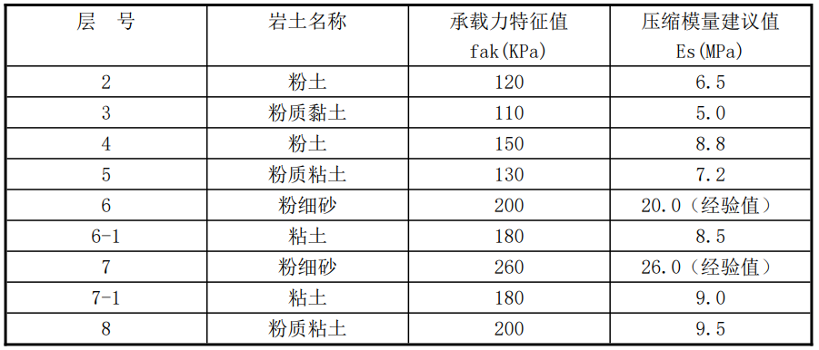

第二章 编制依据

2.1 编制依据
设备 | 序号 | 名称 | 版本号
塔 | 1 | QTZ160(H6515)型塔式起重机使用说明书 | 科技

式
起
重
机

式  起  重  机 | 2 | 艾山街道城子坡片区城市更新项目产业研发中心项目（二期）施工蓝图及施工组织设计
式  起  重  机 | 3 | 《塔式起重机安全规程》 | （GB5144-2006）
式  起  重  机 | 4 | 《塔式起重机设计规范》 | （GB/T13752-2017）
式  起  重  机 | 5 | 《起重机设计规范》 | （GB/T 3811-2008）
式  起  重  机 | 6 | 《塔式起重机》 | （GB/T5031-2019）
式  起  重  机 | 7 | 《塔式起重机混凝土基础工程技术标准》 | （JGJ/T 187-2019）
式  起  重  机 | 8 | 《起重机械安全规程 第1部分：总则》 | （GB 6067.1-2010）
式  起  重  机 | 9 | 《起重机 钢丝绳 保养、维护、检验和报废》 | （GB/T 5972-2023）
式  起  重  机 | 10 | 《钢结构设计标准》 | （GB 50017-2017）
式  起  重  机 | 11 | 《塔式起重机附着安全技术规程》 | （T/ASC 09-2020）
式  起  重  机 | 12 | 《混凝土结构设计规范》 | （GB 50010-2010）
式  起  重  机 | 13 | 《建设工程施工现场供用电安全规范》 | （GB 50194-2014）
式  起  重  机 | 14 | 《建筑机械使用安全技术规程》 | （JGJ33-2012）
式  起  重  机 | 15 | 《施工现场机械设备检查技术规范》 | JGJ160-2016
式  起  重  机 | 16 | 《施工现场临时用电安全技术规范》 | （JGJ46-2005）
式  起  重  机 | 17 | 《建筑施工安全检查标准》 | （JGJ59-2011）
式  起  重  机 | 18 | 《建筑施工高处作业安全技术规范》 | （JGJ80-2016）
式  起  重  机 | 19 | 《建筑施工塔式起重机安装、使用、拆卸安全技术规程》 | （JGJ196-2010）

 | 20 | 《高空作业机械安全规则》 | （JGJ5099-1998）
 | 21 | 《危险性较大的分部分项工程安全管理规定》 | 建设部令【2018】37号
 | 22 | 住房城乡建设部办公厅关于实施《危险性较大的分部分项工程安全管理规定》有关问题的通知 | 建办质〔2018〕31 号
 | 23 | 建筑起重机械安全监督管理规定 | 建设部令166号

2.2 适用范围
本专项施工方案仅适用于艾山街道城子坡片区城市更新项目产业研发中心项目（二期）工程建机高层办公1#、高层办公4#楼塔式起重机拆卸作业。

第三章 施工计划

3.1 工期计划
塔吊计划在2024年 月进行拆卸，在保证安全、质量和环保的前提下，本次拆卸应在2天内完成。
日期 | 拆除步骤 | 计划开始时间 | 计划结束时间 | 备注
 | 支好吊车  拆除吊钩  拆除部分配重  拆除起重臂 |  |  | 做好拆塔安全交底  需要施工单位按照拆卸方案作好准备工作（清理现场、清理道路、拆卸围墙、围挡，加固、加强结构），合理安排不要交叉作业。
 | 拆除平衡臂  拆除回转机构  拆除顶升机构  拆除塔身及锚固 |  |  | 拆塔作业完成后需整理现场  清点工具  工期安排仅适用于塔机降节后所进行的拆卸工作。
 | 运输车运输 |  |  | 拆除作业完成后将现场的所有机构件用运输车运回，清理现场

表3.1-1 QTZ160塔机施工计划表

3.2 主要管理人员准备
表3.2-1 主要管理人员及岗位职责表
序号 | 岗位/部门 | 管理职责
1 | 项目经理 | 全面负责塔式起重机安装与拆卸施工进度、质量、安全管理工作。
2 | 项目总工 | 负责审核塔吊安拆专项施工方案，负责塔吊安装过程中技术性的指导工作。
3 | 项目总经 | 参与讨论、研究、决定与塔式起重机安拆相关的重大决策。
4 | 工程部 | 负责塔式起重机安拆专项施工方案的编制及安全技术交底。依据质量管理制度，负责塔式起重机安拆质量管理。负责塔机基础的测量放样工作。
5 | 塔吊专业队伍 | 正确执行并实施本方案，负责组织实施塔式起重机安装、拆除过程中起重吊装作业，并按总指挥和技术负责人指令完成全部起重吊装作业。

3.3 技术准备

3.3.1 技术交底
向施工人员进行施工组织设计和技术交底，把工程的基本情况、施工计划和施工技术要求等，详尽地向施工人员讲解清楚，落实施工计划，制定技术责任制的必要措施，作好现场的准备工作。

3.3.2 施工培训
施工前，根据本工程场地特点、以及塔式起重机的技术特点，对员工进行操作技能、劳动纪律培训，针对性进行危险、重要环节细节培训，以使员工在新的工作环境和新的工作中能够胜任。同时，对员工安拆除整体流程进行系统性培训。

3.3.3 安全准备工作

本着“安全第一、预防为主”的原则，做好员工进场前的三级安全教育，落实安全技术交底工作，并做好书面记录。树立安全意识，分析潜在的危险源，消除潜在的安全隐患，建立和健全安全应急预案，制定安全应急措施，充分将安全工作贯穿于整个过程，确保安全工作始终处于受控状态。
起重机司机、起重工、电工等特种工必须持证上岗；施工人员掌握起重机结构、拆除工艺、质量要求、施工危险源及预防措施；起重机司机除了持证上岗，还应具备该起重机的独立熟练操作经验；施工负责人熟练掌握安装工艺、施工危险源及预防措施，能合理调配人员及机具，掌握管理体系施工要求；在塔吊拆除前拆除单位安排专人负责吊装用吊索具的检查。

3.4 施工材料、设备准备

3.4.1 材料准备
表3.4-1 施工用具材料表
序号 | 名 称 | 规格型号 | 单位 | 数量 | 备 注
1 | 汽车吊 | 200t | 台 | 1
2 | 链条葫芦 | 1t/2t/3t | 只 | 各2
3 | 重型套筒 | 32 | 套 | 1
4 | 活动扳手 | 21 | 套 | 2
5 | 梅花扳手 | 21 | 套 | 2
6 | 大锤 | 4-18P | 套 | 1
7 | 万用电表 |  | 只 | 1
8 | 接地摇表 |  | 只 | 1
9 | 电工常用工具 |  | 套 | 1
10 | 钢丝绳 | 8mφ20mm | 根 | 4
11 | 钢丝绳 | 6mφ20mm | 根 | 4
12 | 钢丝绳 | 4mφ20mm | 根 | 2
13 | 铁丝/麻绳 | 8﹟/φ12mm | Kg/m | 20/30
14 | 对讲机 |  | 对 | 2
15 | 橇棍 | （0.5m/1m/1.2m） | 根 | 各4
16 | 各种规格吊卡具 | 2t/5t/10t | 只 | 各4
17 | 安全帽、安全带、防滑鞋 | 按现场作业人数配备
拆除前作业班长要对所有要使用的索具、吊具进行全面的安全检查（包括200
t汽车吊上的吊索具等），确认完好无损后方可使用，大锤及扳手等工具确认做好防坠落措施。

3.4.2 施工机具准备
根据塔机使用说明书结合现场情况可知设备的各部件重量和最大的拆除起升高度，故考虑使用一台200t汽车吊。在拆除塔吊前，将基础周围场地清理好，现场场地需满足汽车吊架设的要求，可以使用一台200t汽车吊，吊车性能见附表（汽车吊的最终选型需根据现场安装条件确定）。
表3.4-2 施工设备选型及有关计算
序号 | 名 称 | 规格/型号 | 数 量 | 备注
1 | 200t汽车吊 | QAY200 | 1台
表3.4-3 钢丝绳8倍安全系数载荷表（型号：6×37+FC，公称抗拉强度1770N/㎜²）
钢丝绳直径(mm) | 18 | 20 | 24 | 26 | 30 | 32 | 36 | 40
起吊重量(t) | 2.16 | 2.67 | 3.84 | 4.5 | 5.99 | 6.82 | 8.64 | 10.65
表3.4-4 200吨汽车吊性能表：
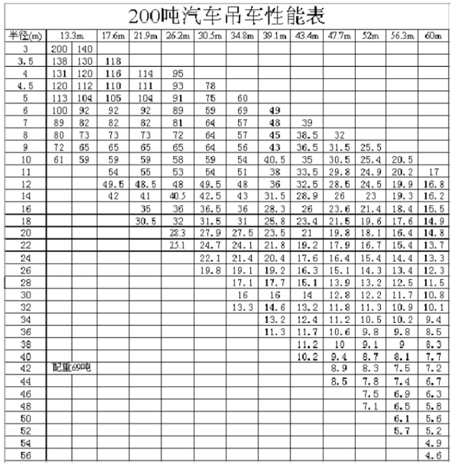
200吨汽车吊起重臂长度为60m，吊装半径45m,最大吊重6.3t。
3、钢丝绳的使用要求
按照国家标准《起重机钢丝绳保养、维护、安装、检验和报废》的要求搞好钢丝绳的检查和更换。所选用的钢丝绳必须严格按照《起重机钢丝绳保养、维护、安装、检验和报废》中3.5报废标准进行报废，禁止使用报废钢丝绳。

第四章 施工工艺流程

4.1 技术参数

4.1.1 各型塔式起重机整机外形尺寸
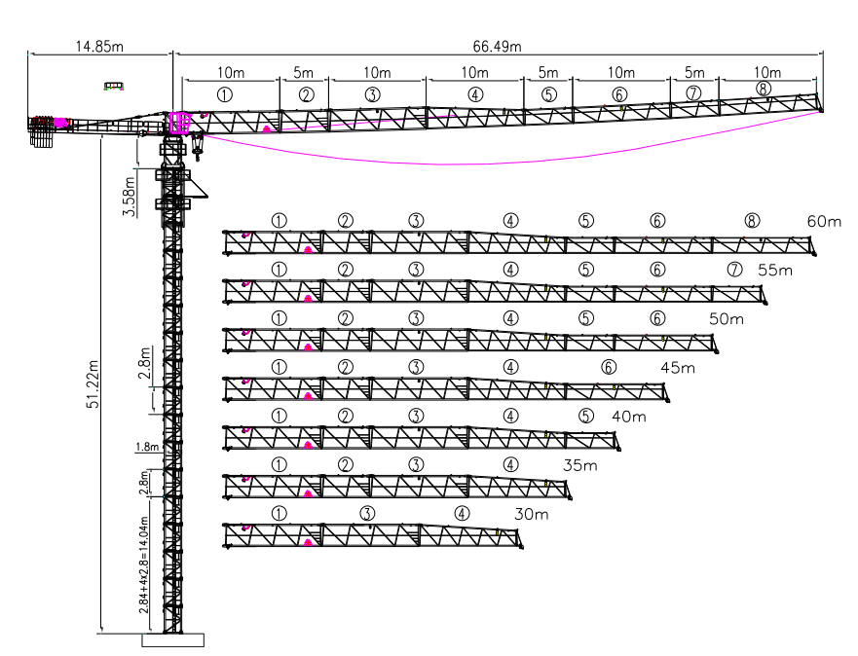
图4.1-1 QTZ160(H6515）【科技】外形尺寸
4.1.2 科技QTZ160(H6515)型塔式起重机主要部件重量明细表
序号 | 主要部件名称 | 外形尺寸（m）/规格(L×B） | 单重（Kg） | 数量 | 备注
1 | 基础节 | 2.065×2.065×2.84 | 1430 | 1
2 | 加强节 | 1.96×2.0×2.8 | 1250 | 4
3 | 过渡节 | 1.96×2.0×2.8 | 1030 | 1
4 | 标准节 | 1.96×2.0×2.8 | 1010 | 11

5 | 套架总成 | 5.1×3.54×6.54 | 3520 | 1
6 | 回转总成 | 2.96×4.53×2.84 | 5650 | 1
7 | 顶升节 | 2.4×2.4×2.8 | 1438 | 1
8 | 平衡臂总成 | 2.44×12.02×1.45 | 5045 | 1
9 | 起重臂总成 | 1.27×55.6×2.64 | 7351 | 1 | 分段安装
10 | 配重块 | 6A+1B | 17400 | 7
11 | 配重块组成 | A =2600Kg B=1800 Kg C=1000Kg

4.2 塔吊安装施工工艺流程
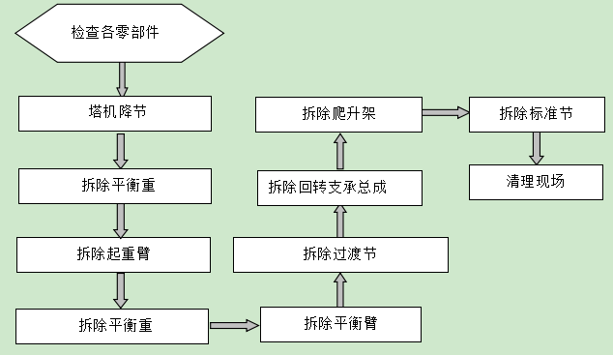

4.3塔吊安装施工要点

4.3.1检查各零部件
1.由于拆卸塔机时，建筑物已建完，工作场地受限制，应注意工作程序和吊装堆放位置，保证没有障碍物影响拆塔操作，不可马虎大意，否则容易发生人身安全事故。
2.拆塔过程中，塔机应处于平衡状态。
3.在拆卸时禁止吊钩进行任何起升或者下降操作。
4.拆卸过程中，禁止塔身上部进行回转操作。
5.拆卸进行前，应将起重臂回转至爬升架引进标准节一侧。
6.塔机拆塔之前，顶升机构由于长期停止使用，应对顶升机构进行保养和试运转，在试运转过程中，应有目的地对限位器，回转机构的制动器等进行可靠性检查；
7.保证没有障碍物妨碍操作；
8.在塔机标准节已拆除，但下支座与塔身没有标准销轴连接好之前，严禁使用回转机构、变幅机构和起升机构；
9.顶升机构工作时，所有操作人员应集中精力观察各相对运动件的相对位置是否正常(如滚轮与塔身主弦杆之间，套架与塔身之间)，是否有阻碍套架运动(特别是下降运动时)的物件；
10.拆卸时风速应低于13m/s。由于拆卸塔机时，建筑物已建完，工作场地受限，应注意工件的吊装堆放位置。不可马虎大意，否则容易发生人身安全事故。

4.3.2降塔拆卸塔身节：
降塔:按下述操作方法，依次将塔身节拆下，如遇到附着装置，可在降塔至附着装置时，将其拆下，使塔机处于顶升加节前的安装位置；
1.将起重臂转到引进方向(套架中有开口的一侧)，使回转制动器处于制动状态，变幅小车停在配平位置(与立塔顶升加节时变幅小车的配平位置一致)；
2.伸长油缸至活塞杆接近完全伸出的状态，将顶升横梁轴头放置于从上往下数第四对踏步(此位置非常关键，否则会引起恶性事故！)的半圆孔内且防脱销轴插入踏步内并锁住，拆掉最上面塔身节的上、下连接螺栓，并在该节下部连接套装上引进滚轮。将上部结构顶起；当最上一节塔身节离开下部塔身节顶面 30mm 左右，即停止顶升；
3.将最上一节塔身节沿引进梁推出，置于引进平台上；
4.扳开顶升爬爪，使顶升爬爪处于垂直状态，回缩油缸，让顶升爬爪躲过距它最近的一对踏步以及连接套后，复位放平，使顶升爬爪处于水平状态；
5.将顶升套架(含顶升爬爪)继续下降至下一对踏步上部平面，并支撑住上部结构，先收回防脱销轴，再将油缸全部缩回，将顶升横梁搭在下一对踏步的半圆孔内，装入防脱销轴，操作泵站，顶升油缸至顶升爬爪能够翻转至垂直位置，再回缩油缸，让顶升爬爪躲过距它最近的一对踏步以及连接套后，至下一标准节与顶升节接触为止。
6.顶升节与塔身节之间用8根10.9级M36×345螺栓连接紧固后，用小车吊钩 将标准节吊至地面。
7.重复上述动作，将塔身节依次拆下直至安装高度。

4.3.3拆卸警示灯和风速仪

4.3.4拆卸起升和变幅钢丝绳
将吊钩竖直落在场地上；拔下起重臂头部防扭装置及钢丝绳楔套连接处的销轴；开动起升机构，将起升钢丝绳缠绕在起升机构上(此过程中必须使用手套等将钢拆塔丝绳拉紧)，拆卸过程中检查钢丝绳是否有损坏现象。将小车开至臂根处，将小车固定在起重臂上，拆卸前后钢丝绳的连接，将后绳缠绕在变幅卷筒上，拆下前绳，

4.3.5拆卸电控系统及接线
将影响塔机部件拆卸的电控线路断开，并向一端收拢。

4.3.6拆卸部分平衡重

拆卸下平衡重，保留1块 2600kg平衡重。

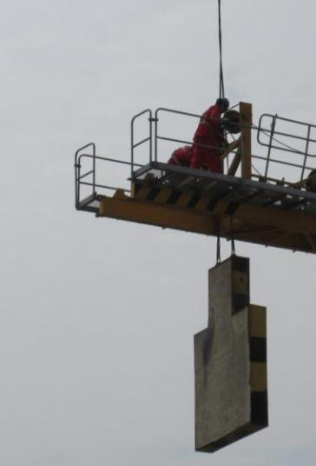

4.3.7拆卸起重臂总成（分段吊装）

1.按照立塔时所用吊点挂绳，用汽车吊吊起起重臂；

2.将臂架略微吊起，依次拆去和回转总成连接的下弦销轴销和上弦销轴；

3.缓慢起吊起重臂臂架降到地面上。

注：起重臂分段吊装。

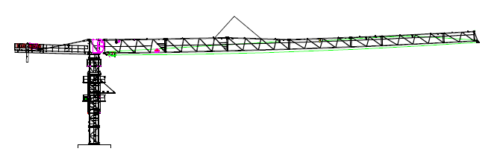

4.3.8拆卸剩余平衡重

借助汽车吊拆掉剩余的 1 块 2600kg 平衡重块。

4.3.9拆卸平衡臂总成

1.吊起平衡臂，使拉杆松弛。拆卸拉杆同上转台拉板的销轴，将拉杆放置在拉杆支架上；

2.拆卸下平衡臂和回转总成连接销，并将平衡臂放到场地上。

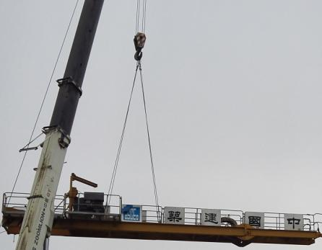

4.3.10拆卸回转总成

吊住回转总成，拆卸下转台与顶升节连接螺栓，然后将其放置在地面合适位置。

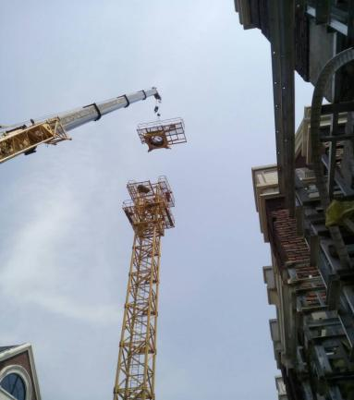

4.3.11拆卸顶升节

吊住套架，拆下套架和顶升节连接销轴，缓慢下降套架将其挂在塔身上后；吊住顶升节，拆卸顶升节和塔身节间连接螺栓，将其放置在地面合适位置。

4.3.12拆卸顶升套架和剩余塔身节

1.将顶升油缸绑扎在套架上，并固定顶升横梁，吊起套架沿塔身缓慢向上启动，将其落在场地上；

2.将剩余塔身一次拆卸。

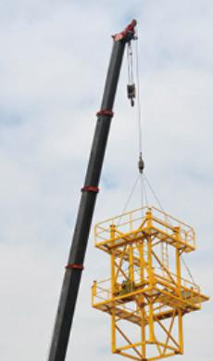

4.3.13塔机拆卸后的注意事项
1.塔机拆散后由工程技术人员和专业维修人员进行检查。
2.对主要受力的结构件应检查金属疲劳，焊缝裂纹，结构变形等情况，检查塔机各零部件是否有损坏或碰伤等。检查完毕后，对缺陷、隐患进行修复后，再进行防锈、刷漆处理。
3.当所有零部件拆下后，应妥善保存，拆下后的零部件可在地面进行分解，以便运输和保管。

4.4操作要求
1）顶升前：①应配平；②顶升节与顶升套架所有螺栓或销轴全部连接可靠，并在顶升套架四角上部粘贴警示牌（高150mm×宽100mm），警示牌内容为“1.严禁漏装此螺栓或销轴；2.顶升全过程严禁拆卸此螺栓或销轴；3.起重臂、配重臂、塔帽全部卸下后方可拆卸此螺栓或销轴”。③检查泵站液压油液位，对液压系统试运行。

2）顶升中：①横梁端部的销轴应正确入位，且应插好安全销；②回转机构制动开关应锁定，防止因误操作或风导致旋转；③严禁小车前后移动；④严禁吊钩起升；⑤严禁套架滚轮与塔身间隙不符合要求；⑥若要连续加节，则每加完1节后，用塔式起重机自身起吊下1节标准节前，塔身各主弦杆和下支座应可靠连接，塔式起重机唯有在这种情况下，允许这8根螺栓每根只用1个螺母（销轴连接的塔吊，应使用厂家提供的安全销）;作业中途暂停时，应将标准节与下支座螺栓或销轴全部紧固。

4.5安全检查要求
1. 作业人员必须持证上岗，操作证件复印件盖章后交施工总包单位备案。
2. 塔机安拆用辅助起重设备应持监管部门颁发的检测合格证，并将合格证复印件盖
章后交施工总包单位备案。
3. 作业人员进入施工现场必须戴合格的安全帽、系好下额带，锁好带扣。
4. 作业人员登高（2 米以上）作业时必须系合格的安全带，系挂牢固，穿防滑鞋。
5. 作业人员应已进行严格的体格检查，不合格者，不准进行塔机安拆作业。
6. 安拆塔机电路时，应断开电源后安拆，禁止带电作业。
7. 禁止在雨雪天气中进行塔机安拆作业。
8. 塔司及其它辅助起重机司机作业时，严禁收听任何有声电器及电话，严禁和其他人员交谈。
9. 禁止酒后作业、禁止作业中打闹和吸烟。
10. 信号工要穿有明显标识的衣服，两眼视力不得低于 1.0，无色盲、听力障碍。
11. 安拆用各类工机具，应有检测合格证。
12. 塔机及辅助起重机应严格按照额定起重量性能表作业，严禁超载，严禁歪拉斜拽。
13. 作业时段应在白天，特殊情况需在夜间作业时，应专门配置充足的照明。
14. 作业人员必须了解辅助起重机性能、塔机性能、塔机拆除程序、塔机各部件重量和正确吊点。
15. 塔机拆除前，检查塔机电气线路的绝缘电阻值是否合格、各级漏电保护器是否灵敏、塔机基础地线组织是否小于 4Ω。
16. 塔机本机组人员应在场，同时当面交待本机械电气设备使用情况。
17. 固定式塔机塔身轴心线对支承面侧向垂直度≤4‰，行走或底架式塔机塔身轴心
线对支承面侧向垂直度≤3‰，最高附着点以下塔身轴心线对支承面侧向垂直度≤2‰，
最高附着点以上塔身轴心线对支承面侧向垂直度≤4‰。
18. 严格按塔机说明书规定进行塔机电气线路安拆。
19. 塔机接线端子必须按规定压牢，防止因接线松动引发火灾事故。
20. 塔机设置专用配电柜，不得在该配电柜上接其它用电设备。
21. 各起重机司机和信号工必须使用对讲机进行指令的接受和发出，确保对讲机的音质清晰，调频无干扰。
22. 吊装作业前必须进行试吊，吊绳套挂牢固，起重机缓缓起升，将吊绳蹦紧稍停试吊，试吊高度为 200mm。试吊中，指挥信号工、挂钩工、司机必须协调配合。发现吊物重心偏移或其他物件粘连等情况时，必须立即停止起吊，采取措施并确认安全后方可起吊。
23. 吊装现场地面要平整坚实，有松软的土层要夯实及加垫木，以保证辅助起重机稳定作业。
24. 塔机安拆、附着等过程中，需要搭设脚手架等工作平台的由施工总包单位设计并搭设，塔机安拆作业人员不得在无合规场地防护的地点强行作业。
25. 作业前，对各作业工种进行安全技术交底。
26. 作业前，安拆组组长对全员进行班前讲话，明确工作任务和注意要点。
27. 安拆组设专职安全员，对作业安全实时监护，对违反安全规定的人员，有权纠正或停止其工作，且专职安全员不得兼职其它工作。
28. 安拆组设专业电工从事电气安装、调试、拆卸等工作。
29. 现场应设立安全区域，并派专人监护，禁止非作业人员进入。
30. 合理安排作业人员，明确分工，责任落实到每个人。
31. 施工总包单位与塔机安拆单位签署安全协议，明确双方安全管理责任。
32. 统一指挥，一切程序都必须通过指挥实施。
33. 塔机安拆作业中如需动火、动焊作业，必须由总包单位统一审批，审批前应对作业点进行检查；动火、动焊前，应清理作业点及周围易燃、可燃物，配备灭火器具，明确现场看火人。
34. 作业前，施工总包单位应对所有作业人员进行教育、答卷。

第五章 施工安全保证措施

5.1 塔式起重机危险源分析、评价及控制措施

5.1.1 塔式起重机危险源辨识
表5.1-1 塔式起重机拆卸危险源分析、评价及应急措施
重大风险源清单
序号 | 事故类型 | 施工活动 | 危险源 | 可能导致的伤害（事故） | 风险等级 | 现有控制措施或管理方式
1 | 高处坠落 | 塔  式  起  重  机  安  装  、  顶  升  、  附  着  安  装  及  拆  除 | 拆除人员高处作业未佩戴安全带 | 跌落 | IV | 高空作业人员必须佩戴安全带，做到高挂低用
2 | 高处坠落 | 塔  式  起  重  机  安  装  、  顶  升  、  附  着  安  装  及  拆  除 | 拆除人员上下基坑走简易通道 | 跌落 | IV | 上下基坑搭设专用通道
3 | 高处坠落 | 塔  式  起  重  机  安  装  、  顶  升  、  附  着  安  装  及  拆  除 | 高处作业人员未穿防滑鞋 | 跌落 | IV | 高处作业人员必须穿防滑鞋
4 | 物体打击 | 塔  式  起  重  机  安  装  、  顶  升  、  附  着  安  装  及  拆  除 | 塔机拆除作业半径内有人员通过 | 物体打击 | IV | 拆除作业区设置警戒区、拉警戒线，吊装组员安全员现场全程监督
5 | 物体打击 | 塔  式  起  重  机  安  装  、  顶  升  、  附  着  安  装  及  拆  除 | 存在上下立体交叉作业 | 伤人 | IV | 禁止上下立体交叉作业
6 | 物体打击 | 塔  式  起  重  机  安  装  、  顶  升  、  附  着  安  装  及  拆  除 | 作业人员没有戴安全帽或没有正确戴安全帽 | 伤人 | IV | 加强安全教育及配戴防护用品的教育
7 | 物体打击 | 塔  式  起  重  机  安  装  、  顶  升  、  附  着  安  装  及  拆  除 | 拆除作业人员的工具脱落 | 伤人 | IV | 上下作业工具放入专用工作袋内，工具上配备防脱落措施
8 | 触电 | 塔  式  起  重  机  安  装  、  顶  升  、  附  着  安  装  及  拆  除 | 施工作业人员使用机械未佩戴绝缘手套、绝缘鞋等防护装置 | 伤人 | IV | 人员作业配备齐全防护装置，方可作业。
9 | 触电 | 塔  式  起  重  机  安  装  、  顶  升  、  附  着  安  装  及  拆  除 | 未配备专职电工 | 伤人 | IV | 配备专职电工

以上内容仅为本文档的试下载部分，为可阅读页数的一半内容。如要下载或阅读全文，请访问：https://d.book118.com/267122150163006033

